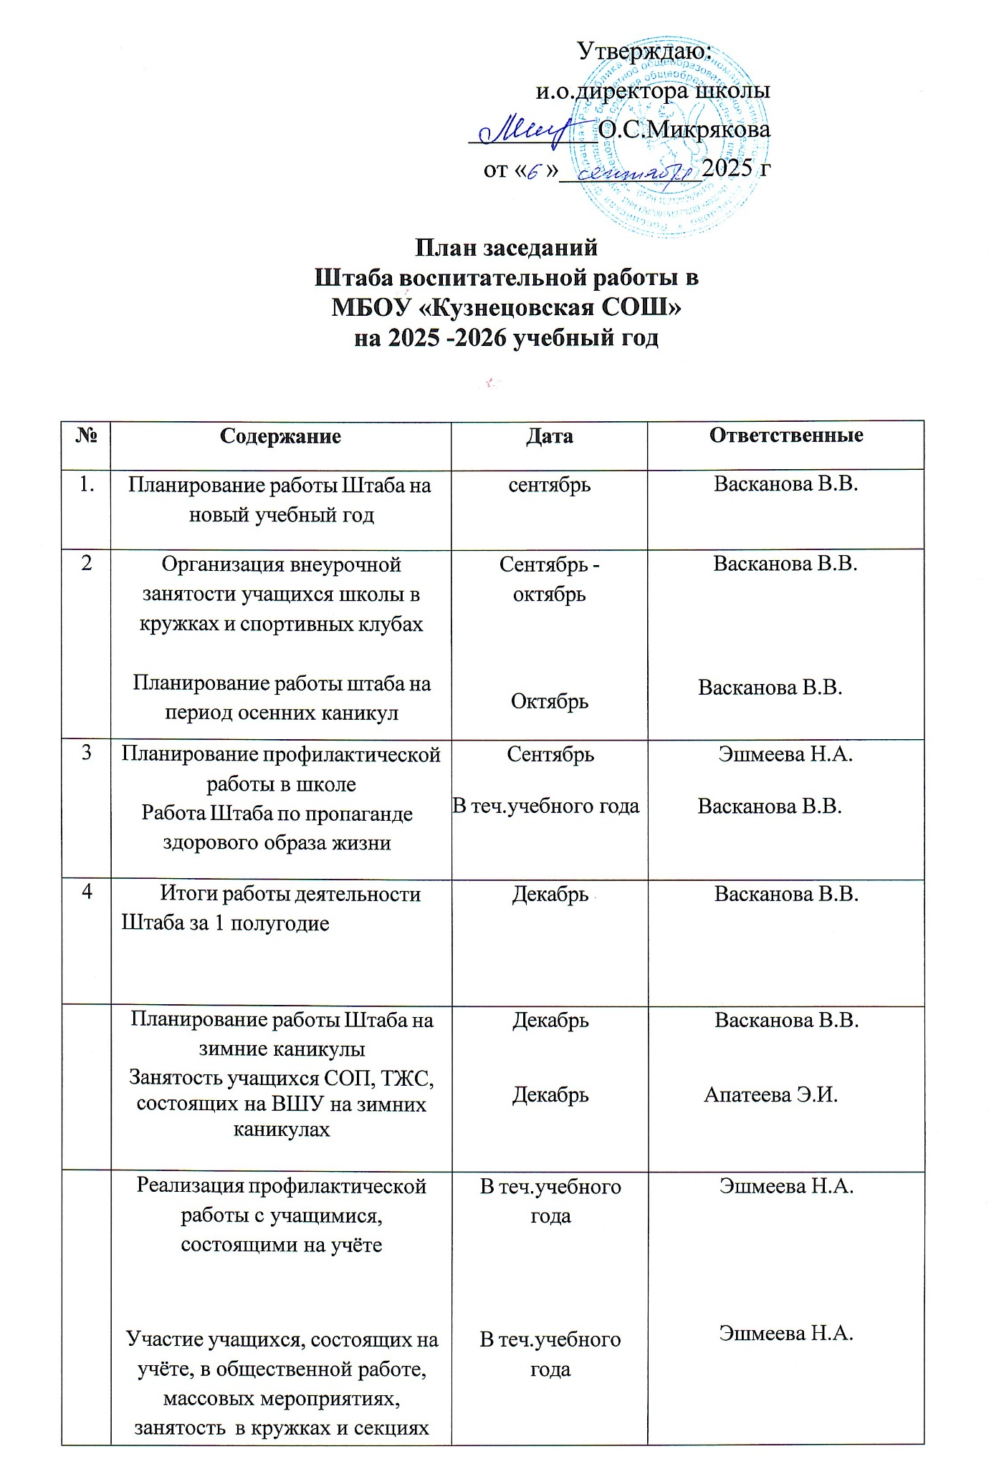
 | Участие школы в проведении месячника военно- патриотической работы  Работа членов Штаба по профилактике экстремистских проявлений  Организация работы детских общественных объединений весенних каникулах | Февраль  В теч.учебного года  Апрель | Изицин С.В.  Эшмеева Н.А.  Ядарова Н.И.
 | Работа Штаба по  предупреждению детского дорожно-транспортного травматизма  Активность и инициатива школьных коллективов, участие в школьных делах | В теч.учебного года  В теч.учебного года | Васканова В.В.  Ядарова Н.И.
 | Анализ работы Штаба ВР за год  Организация летнего каникулярного отдыха учащихся и временной трудовой занятости подростков | Май  Май-июнь | Васканова В.В.  Апатеева Э.И.
 | Организация работы Штаба в период летних каникул  Летняя занятость обучающихся, состоящих на учёте | Июнь-июль  Июнь-август | Васканова В.В.  Эшмеева Н.А.
 | Итоги работы Штаба в летний период | Август | Васканова В.В.

